Геосетка в дорожном строительстве: повышение долговечности и надежности
16.04.2025
Что такое геосетка?
Геосетка – это геосинтетический материал, используемый для армирования грунта. Она представляет собой сетчатую структуру из полимеров, таких как полиэстер, полипропилен или полиэтилен высокой плотности
Функции
• Увеличение несущей способности грунта
• Улучшение распределения нагрузки
• Снижение деформации
• Предотвращение образования колеи
Геосетки применяются в дорожном строительстве для усиления слоев основания и покрытия, что позволяет повысить устойчивость дорожной конструкции к нагрузкам и деформациям, продлевая срок ее службы и сокращая необходимость в частом ремонте.

Одноосные - предназначены для армирования в одном направлении, например, для укрепления откосов и склонов.
Двуосные - имеют одинаковую прочность в двух направлениях, используются для усиления оснований дорог и площадок.
Трехосные - распределяют нагрузку равномерно во всех направлениях, обеспечивая максимальную устойчивость дорожной конструкции.
Выбор типа геосетки зависит от конкретных условий проекта и требуемых характеристик армирования. Одноосные геосетки идеально подходят для задач, где нагрузка действует в одном направлении, в то время как двуосные и трехосные обеспечивают более широкое распределение нагрузки и устойчивость.
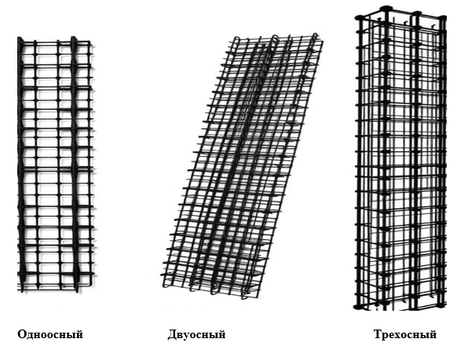
Преимущества использования геосеток
Повышение несущей способности - геосетки значительно увеличивают несущую способность грунта, позволяя выдерживать более высокие нагрузки
Снижение затрат - использование геосеток позволяет уменьшить толщину слоев дорожной одежды, снижая затраты на материалы.
Увеличение срока службы - геосетки предотвращают образование колеи и трещин, продлевая срок службы дорожного покрытия.
Применение геосеток в дорожном строительстве – это экономически выгодное решение, позволяющее улучшить качество дорог и снизить затраты на их эксплуатацию. Более прочные и долговечные дороги сокращают расходы на ремонт и обслуживание.
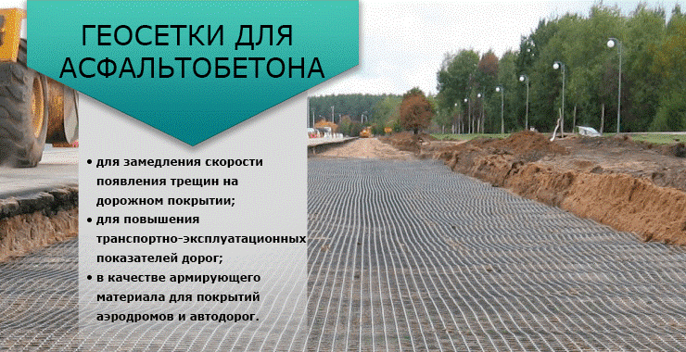
Применение геосеток в дорожном строительстве
Усиление основания дорог - геосетка укладывается в основание дороги для повышения его несущей способности и предотвращения деформаций.
Укрепление откосов и склонов - геосетка используется для стабилизации откосов и склонов, предотвращая их осыпание и разрушение.
Армирование асфальтобетонных покрытий - геосетка укладывается между слоями асфальтобетона для предотвращения образования трещин и увеличения срока службы покрытия.
Геосетки находят широкое применение в различных областях дорожного строительства, обеспечивая надежность и долговечность конструкций. Они используются как при строительстве новых дорог, так и при реконструкции существующих.
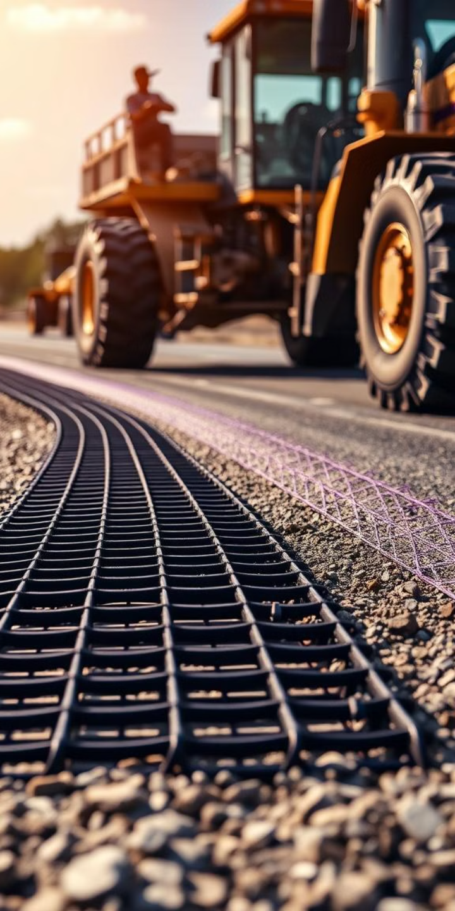
Технология укладки геосеток
Подготовка основания - основание должно быть ровным и уплотненным
1) Укладка геосетки - геосетка раскатывается по поверхности основания с нахлестом.
2) Закрепление геосетки - геосетка закрепляется анкерами или присыпается грунтом.
3-4) Укладка слоев дорожной одежды - после укладки геосетки укладываются слои основания и покрытия.
Правильная технология укладки геосетки – залог ее эффективной работы и долговечности дорожной конструкции. Необходимо строго соблюдать рекомендации производителя и контролировать качество выполнения работ на каждом этапе.
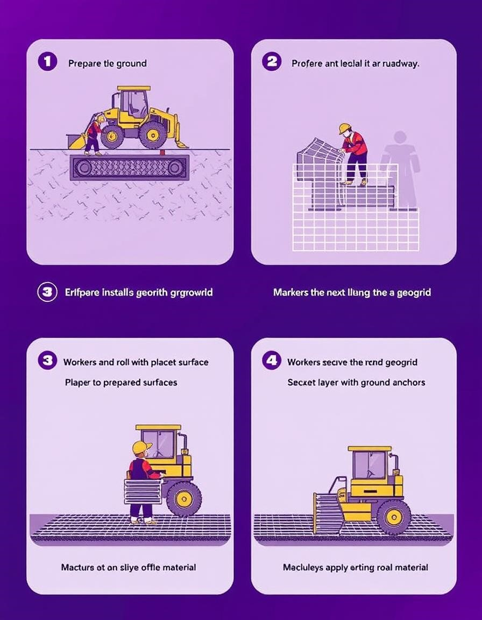
Экономическая эффективность геосеток
Снижение затрат на ремонт - уменьшение частоты ремонтов и обслуживания.
Уменьшение толщины слоев - экономия на материалах
Увеличение срока службы - более длительный срок эксплуатации дорожного покрытия.
Инвестиции в геосетки окупаются за счет снижения эксплуатационных расходов и увеличения срока службы дорог. Экономия на материалах и ремонтах делает геосетки выгодным решением для дорожного строительства.
Примеры успешного применения геосеток
Строительство автомагистрали М-11 «Москва – Санкт-Петербург» Использование геосеток позволило повысить несущую способность основания и снизить деформации дорожного покрытия.
Реконструкция дорог в Москве - применение геосеток увеличило срок службы дорожного покрытия и снизило затраты на ремонт.
Успешный опыт применения геосеток в различных проектах подтверждает их эффективность и надежность. Геосетки демонстрируют отличные результаты как при строительстве новых дорог, так и при реконструкции существующих.

Государственное бюджетное учреждение "Центр экспертиз, исследований и испытаний в строительстве" (ГБУ "ЦЭИИС") является экспертным центром, специализирующимся на проведении технической экспертизы различных элементов дорожной инфраструктуры, в том числе дорожной одежды.
Одной из основных задач ГБУ "ЦЭИИС" в рамках экспертизы дорожной одежды является оценка и подтверждение ее соответствия требованиям проектной документации, которые устанавливаются в соответствии с государственными нормативами и стандартами. Проводятся испытания материалов из которых изготавливается дорожная одежда, таких как асфальтобетон, щебень, песок и другие. Профессиональные эксперты отдела обследования грунтов и конструктивных слоёв дорожных одежд обследуют конструктивные слои дорожной одежды на предмет соответствия их толщины, состава и количества требованиям проектной документации. Так как геосетка является составной частью конструкции дорожной одежды, то её наличие либо отсутствие обуславливает вывод экспертного заключения.
Вывод
Геосетка – это современный синтетический материал для армирования с характерной сетчатой структурой, которая формируется за счет скрепления между собой волокон по определенной схеме.
Геосетки – это эффективное и экономически выгодное решение для повышения качества дорожного строительства. Их использование позволяет увеличить несущую способность грунта, снизить затраты на материалы и эксплуатацию, а также продлить срок службы дорожного покрытия.
Используемая литература
1. СП 34.13330.2012 «Свод правил. Автомобильные дороги. Актуализированная редакция СНиП 2.05.02-85».
2. ГОСТ Р 52056-2003 «Гeocетки полимерные для дорожного строительства. Технические условия».
3. ГОСТ 17.5.3.04-78 «Охрана природы. Земли. Общие требования к использованию геосинтетических материалов при рекультивации земель».
4. Акимов В. А., Акимова Л. В., Лапидус А. А. «Применение геосинтетических материалов в транспортном строительстве».

Статью подготовил:
Инженер Отдела обследования грунтов и конструктивных слоев дорожных одежд
ГБУ "ЦЭИИС" Выблов А.Ю.

Адрес страницы: http://ceiis.mos.ru/presscenter/nauchno-publitsisticheskie-stati/detail/12917341.html
ГБУ города Москвы «ЦЭИИС»

